Memoria – Práctica 4, Parte 3 – Ejercicio 1
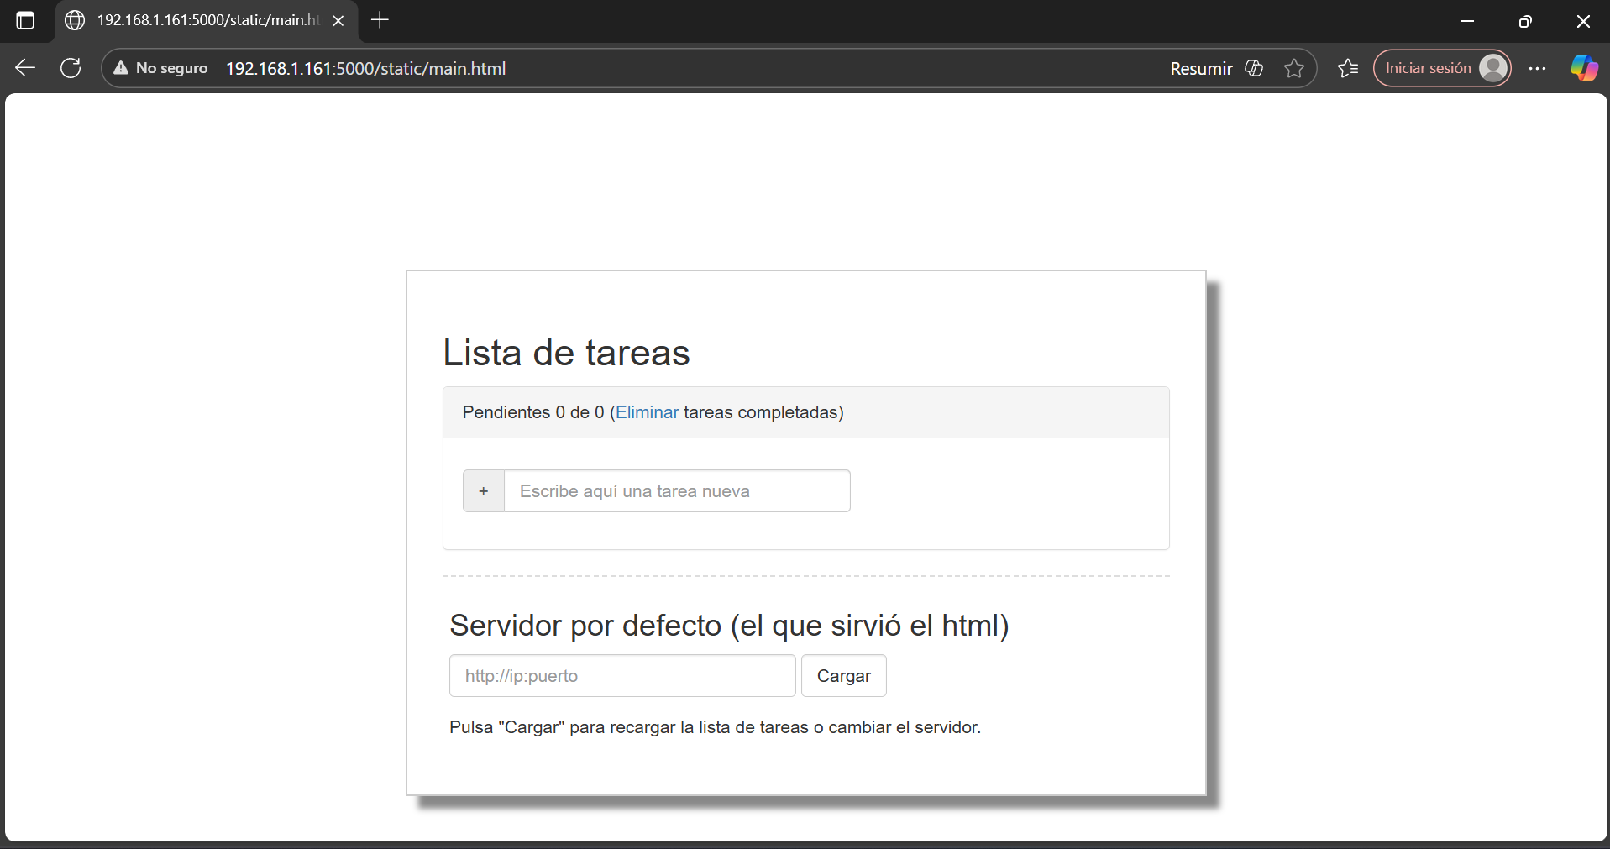
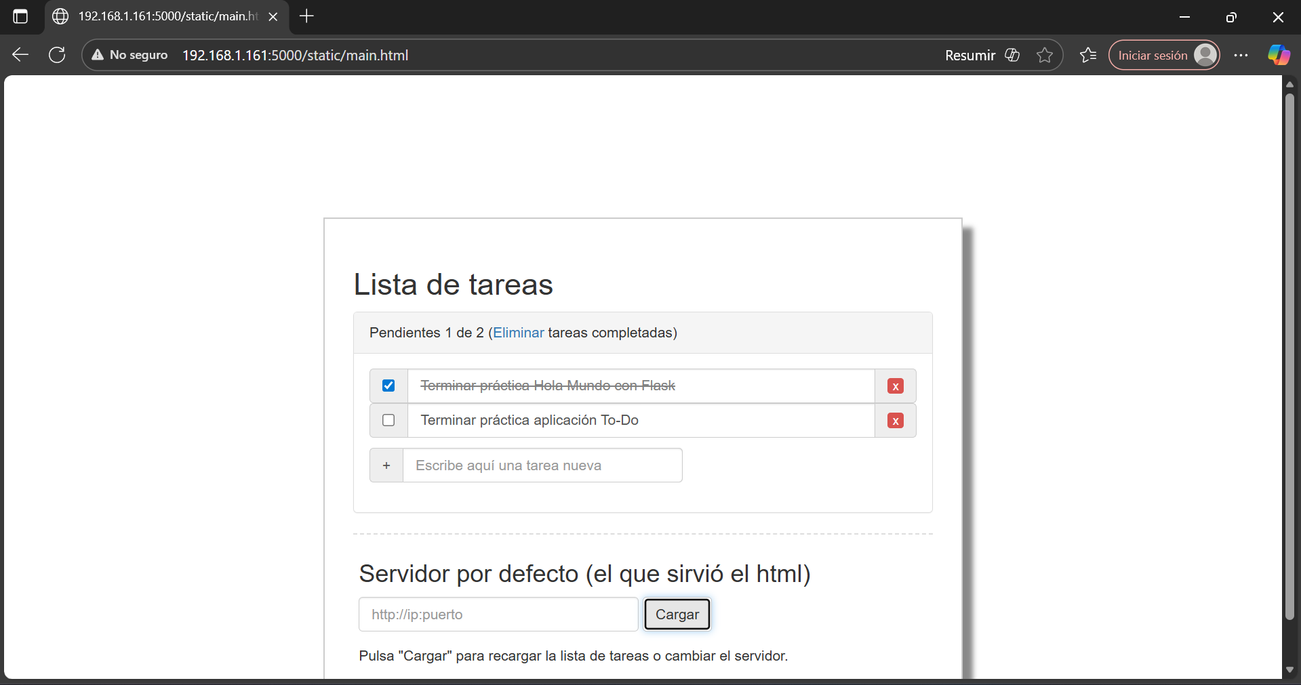
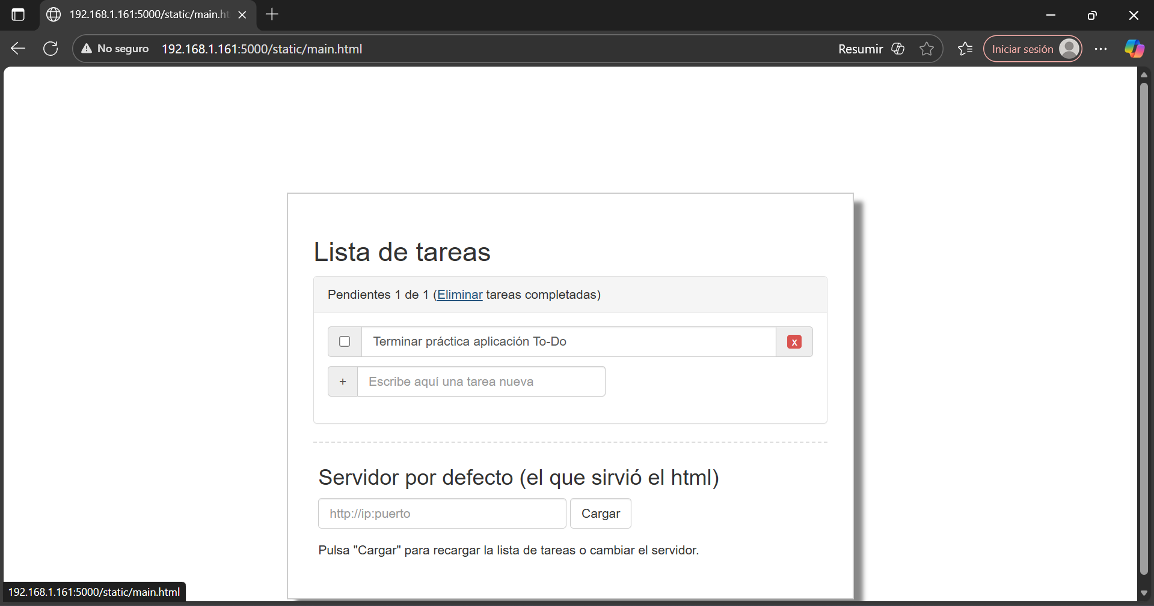
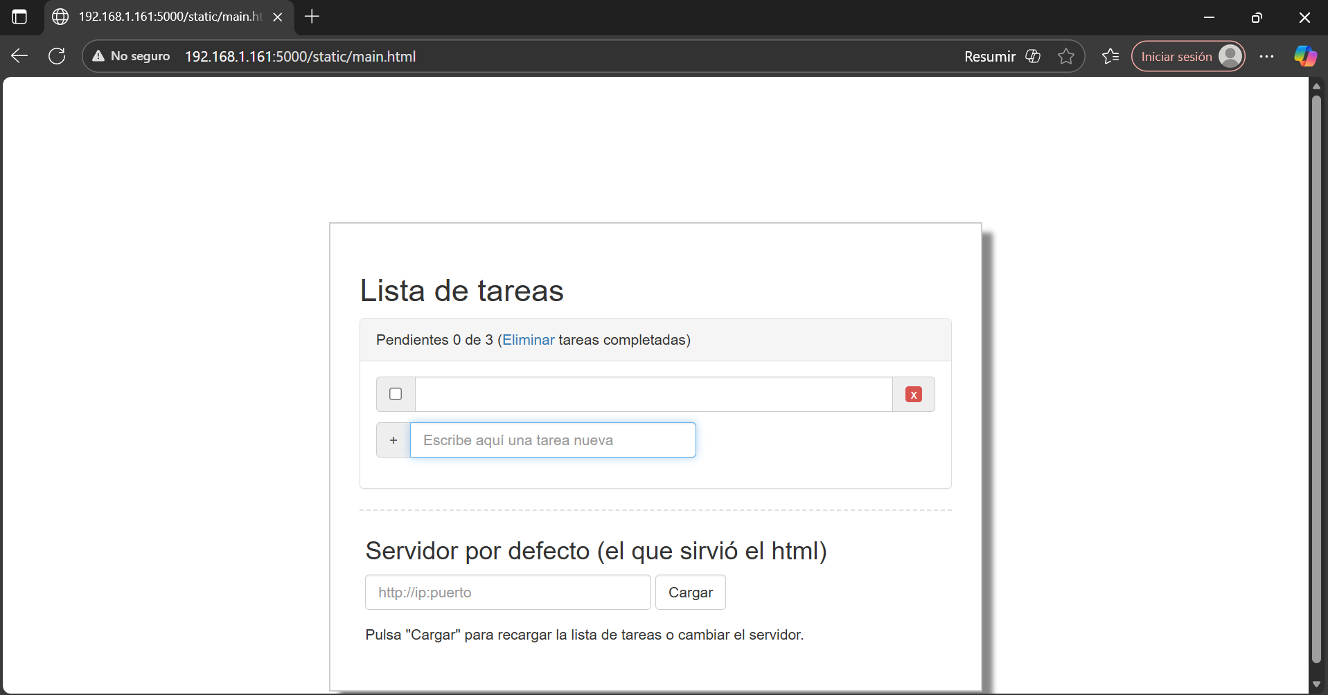
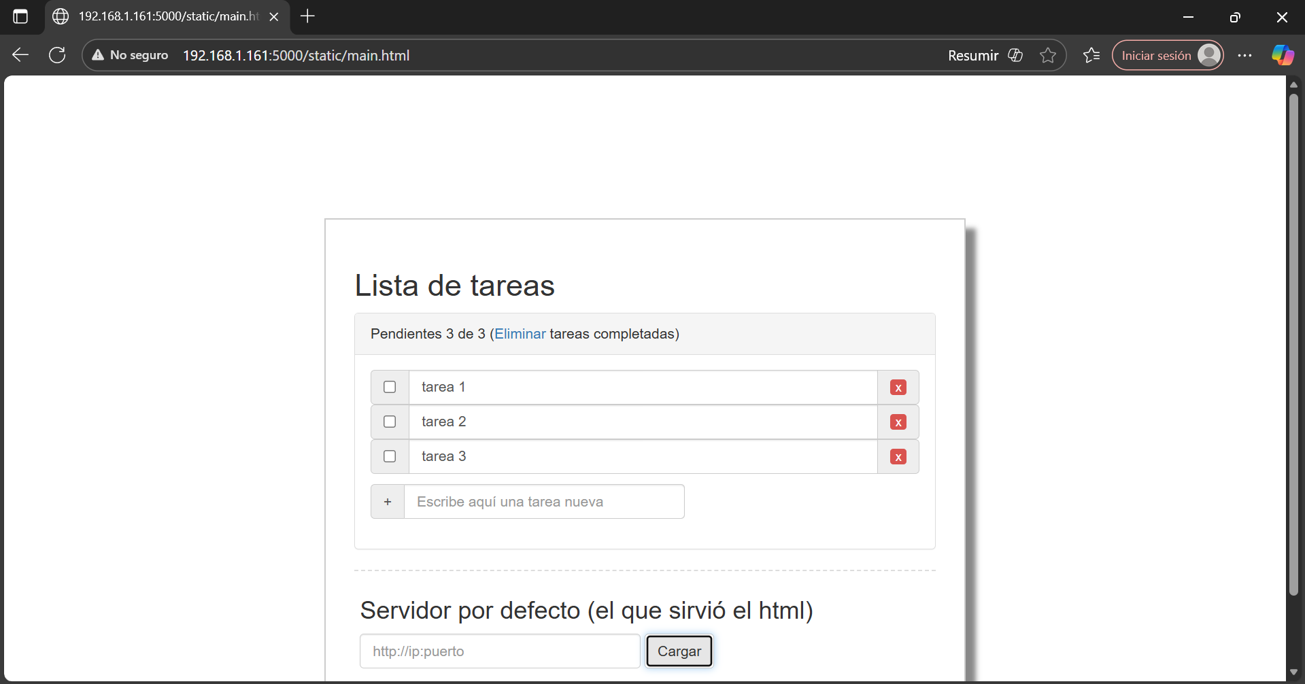
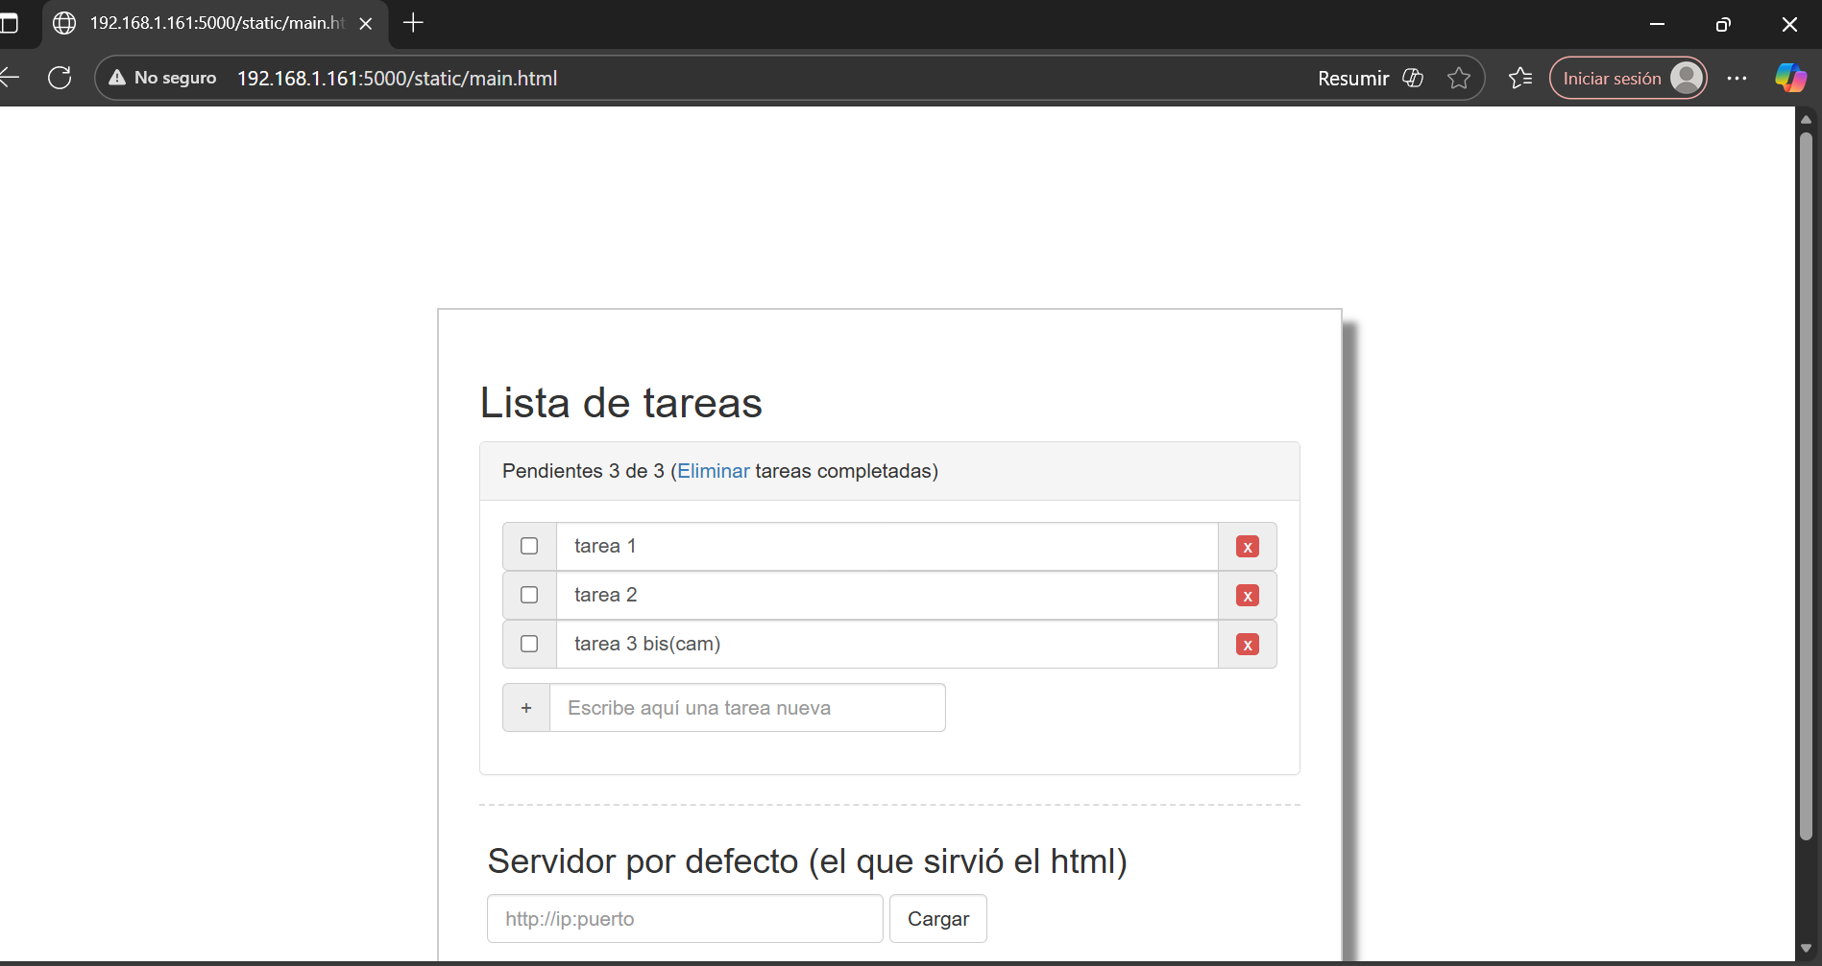
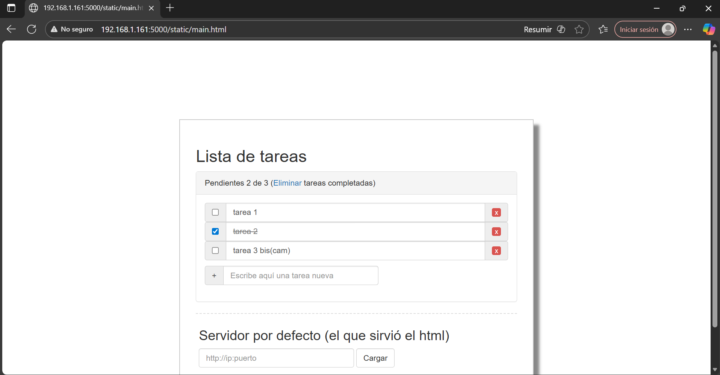
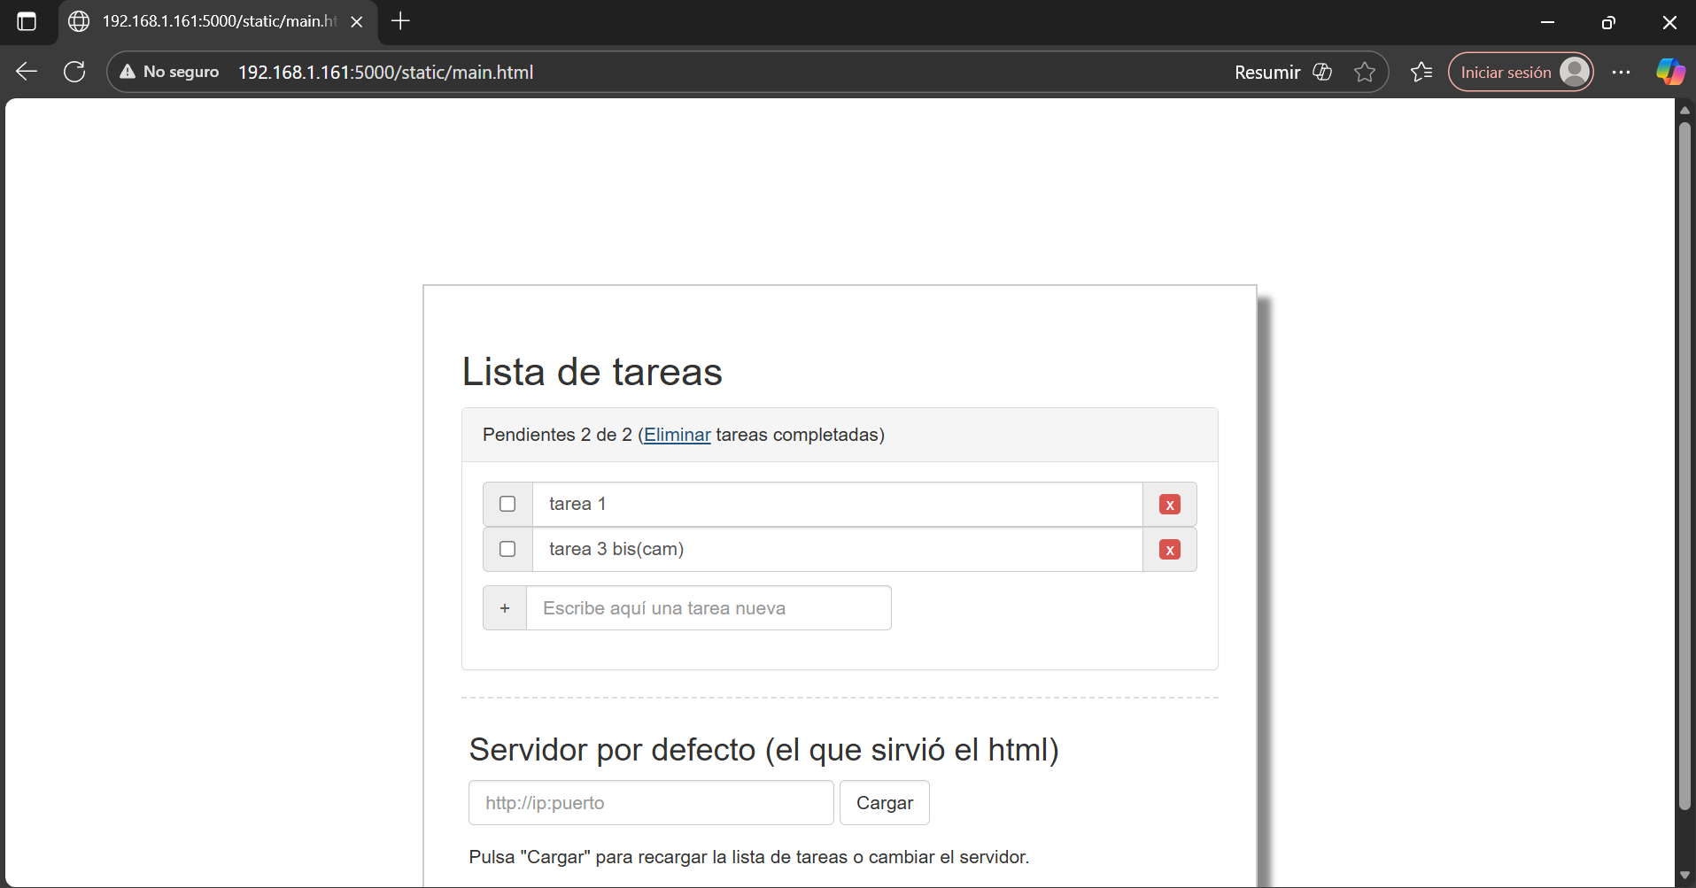

1. Objetivo del ejercicio
El objetivo de este ejercicio es validar el correcto funcionamiento del cliente web To‑Do (main.html) conectado al servidor Flask mediante la API REST. En concreto, se comprueba el problema indicado en el enunciado: después de eliminar todas las tareas, no era posible crear una nueva. Tras la modificación del servidor (función generar_nuevo_id), el ejercicio consiste en verificar la creación, edición, borrado y actualización del estado de tareas.

2. Preparación del entorno
Los pasos realizados fueron los siguientes:
• Crear la carpeta static/ en la misma carpeta donde se encuentra el servidor Flask.
• Crear el fichero main.html dentro de static/ con el código proporcionado en el Apéndice A.
• Activar el entorno virtual mediante:
source ~/flaskenv/bin/activate
• Ejecutar el servidor con gunicorn:
gunicorn -b "0.0.0.0:5000" -w 1 ejercicio_1:app
• Acceder desde un navegador de Windows a la URL:
http://IP:5000/static/main.html

3. Pruebas realizadas
Se documentan aquí las distintas pruebas realizadas con la interfaz gráfica.

3.1. Carga inicial de la lista de tareas
Al pulsar en 'Cargar', el cliente realiza una petición GET al servidor. La lista inicial se muestra correctamente.
📸 Inserte aquí la captura correspondiente.

3.2. Eliminación de tareas
Se marcaron todas las tareas como completadas y se pulsó 'Eliminar tareas completadas'. El cliente envía varias peticiones DELETE y finalmente un GET actualizado.
📸 Inserte aquí la captura correspondiente.

3.3. Comprobación del error original
Según la práctica, antes de la corrección no se podía crear una nueva tarea si la lista estaba vacía. Tras modificar el servidor, se confirmó que crear tareas vuelve a funcionar cuando no queda ninguna.
📸 Inserte aquí la captura correspondiente.

3.4. Creación de nuevas tareas
Se añadió una tarea escribiéndola en el cuadro inferior y pulsando Enter. El servidor recibió un POST y creó la nueva tarea correctamente, asignándole id = 1.
📸 Inserte aquí la captura correspondiente.

3.5. Modificación de tareas (PUT)
Se editó una tarea mediante doble clic sobre su descripción y pulsando Enter. El cliente generó correctamente una petición PUT.
📸 Inserte aquí la captura correspondiente.

3.6. Marcado y desmarcado de tareas como completadas
Se comprobó que marcar o desmarcar tareas genera peticiones PUT que actualizan su estado. El servidor respondió correctamente.
📸 Inserte aquí la captura correspondiente.

4. Verificación adicional mediante HTTPie
Desde la consola se ejecutó:
http GET :5000/lista/v1/tareas
La salida mostró correctamente las tareas creadas y su estado actualizado.
📸 Inserte aquí la captura si se desea.

5. Conclusión
Tras corregir la generación de IDs en el servidor, todas las operaciones REST (GET, POST, PUT, DELETE) funcionaron correctamente desde la interfaz gráfica. El cliente web interactúa sin problemas con el servidor, y es posible crear una nueva tarea incluso cuando la lista estaba completamente vacía. El ejercicio queda validado.

